Турнира юных математиков Сумпосадской образовательной волости
5-7 классы 2017-2018 учебный год

09 февраля 2018 года прошёл турнир юных математиков «ТЮМка» для обучающихся 5-7 классов Сумпосадской образовательной волости в рамках реализации плана мероприятий Концепции развития математического образования в Беломорском муниципальном районе в 2015 – 2020 г.г.; проекта Сумпосадская средняя общеобразовательная школа – базовая школа Сумпосадской образовательной волости по реализации Концепции развития математического образования».
Турнир проходил по трём этапам, и в нём приняли участие 28 человека
Первый этап - личная олимпиада - 25 минут (обучающиеся участвовали в индивидуальном решении олимпиадных заданий). По результатам личного первенства определились в каждой параллели (в каждом классе) - победители и призёры. Ими стали: среди обучающихся пятых классов – Поташев Дмитрий (МОУ «Нюхотская СОШ), среди шестых классов – Пискунов Кирилл, победитель; Маркова Ксения, призёр (МОУ «Сумпосадская СОШ»), среди седьмых классов – Титов Савелий (МОУ «Сумпосадская СОШ»).
Второй этап – командное соревнование по следующим станциям: «Вычислительная», «Практическая», «Логическая», «Математика в загадках» - 40 минут (по 10 минут на каждой станции)
За каждую верно решённую задачу команда получала 1 балл.
В итоге:
5 класс - команда «Математики» набрала 63 балла
6 класс - команда «Геометрия» - 42 балла
7 класс - команда «Косинус» - 5 баллов

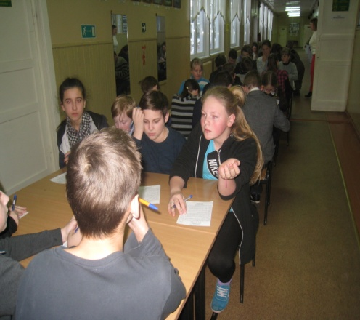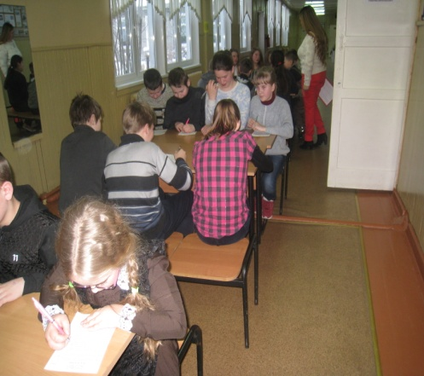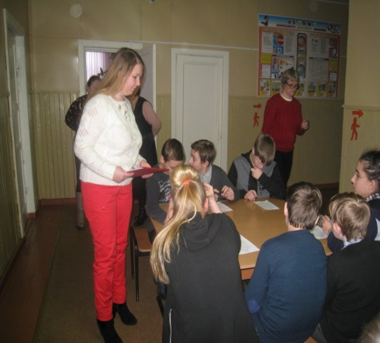
Третий этап – математический квест

